

**CODIFICAÇÃO**

**BACK-END**

**Levantamento de requisitos**

**1) Projeto – Clínica Veterinária Balti**

* *Prazo: 90 dias*
* *Sprints: 12*
* *Obs.: cada sprint tem duração de uma semana (12 semanas = 90 dias)*

**2) Organização no Trello**

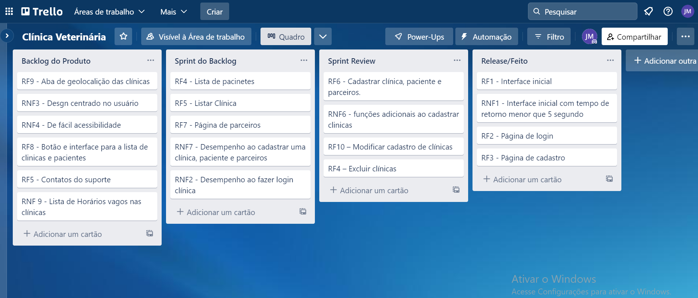

**3) Preenchimento da planilha**

| **Requisitos sistema gestão de clínica veterinária** | |
| --- | --- |
| R001 | Página inicial |
| R002 | Página de Cadastro |
| R003 | Página de Login |
| R004 | Lista de Pacientes |
| R005 | Lista de clínicas |
| R006 | Funções adicionais para a página de cadastro |
| R007 | Página de parceiros |
| R008 | Aba de geolocalização das clínicas |
| R009 | Contato de suporte |
| R0010 | Modificar cadastro de clínicas |
| R0011 | Excluir clínicas |